
Augur: resumen de resultados
Pronóstico horario del precio de bolsa en Colombia y motor de decisión · 13 de noviembre de 2026
Autores: Juan David Barceló Barraza y Rafael Andrés Dede Perdomo · Asesores: Daniela María Charris Stand y José Daniel Soto Ortiz · Ingeniería Electrónica, Universidad del Norte
En una línea. Augur pronostica el precio de bolsa hora a hora con un error medio de 33,7 COP/kWh, 11 % menos que el predespacho ideal de XM y 68 % menos que repetir el último precio publicado, y lo convierte en recomendaciones de comprar, vender o esperar. Usa solo datos públicos y opera en línea desde agosto de 2026.

1. Qué se entrega
Entregable | Dónde
Dashboard en operación (se actualiza tres veces al día) | augurpredictor.streamlit.app
Video, versión de presentación final (2 min) | youtu.be/D3X6VozGjP4
Video, versión extendida (4 min 32 s) | youtu.be/_N-HcAQXvl0
Informe final (38 páginas), manual de usuario, documento de funcionamiento | Repositorio, carpeta docs/
Código, datos, bitácora | github.com/Ziskito/xm-spot-price-predictor

Diseño definitivo. El predespacho ideal de XM corregido por tres modelos CatBoost, usando solo lo publicado a las 00:00 del día D: precio y demanda hasta D-4, embalses y aportes de D-2, el ONI de dos meses atrás y el predespacho que XM publica la víspera. La banda de incertidumbre es conforme (calibrada con los errores recientes de cada hora) y el motor compara el precio esperado con los percentiles de los últimos 30 días.

2. Pronóstico a 24 horas
En las mismas 4.848 horas de 2026 (15-ene a 5-ago) y con solo información pública al corte, el diseño definitivo tiene el menor error de todos los modelos probados. Los modelos sin predespacho (incluido el ensamble del informe de avance) quedan cerca de 100 COP/kWh; el predespacho es el dato que más aporta, y los CatBoost corrigen su error.
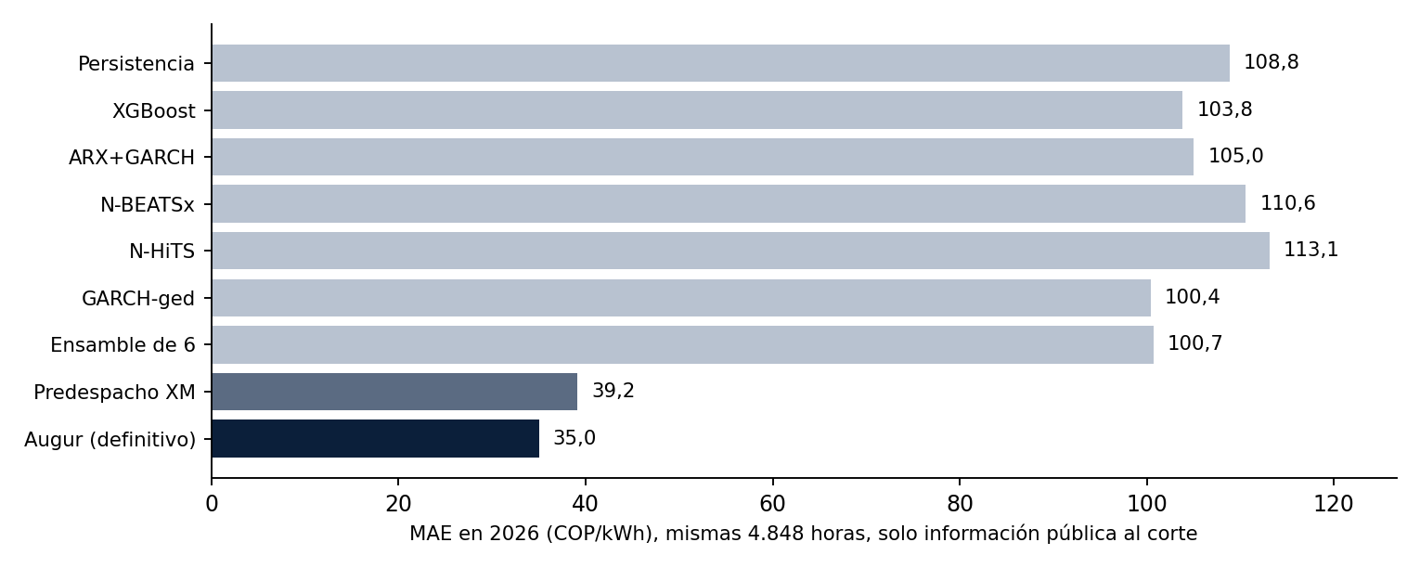
Figura 1. Error medio absoluto (MAE) a 24 h por modelo, 2026.
Tabla 1. Pronóstico de 24 h, 15-ene a 5-ago-2026 (5.184 horas).
Medida | Augur | Predespacho de XM | Repetir el último precio
Error medio (MAE, COP/kWh) | 33,7 | 37,9 | 105,9
Diferencia de Augur (Diebold-Mariano) | — | t = 8,6, p < 0,001 | t = 13,3, p < 0,001
Ene-abr (régimen normal), MAE | 22,8 | 30,1 | 61,3
May-ago (El Niño), MAE | 48,5 | 49,2 (diferencia no significativa, p = 0,18) | 161,2
Error medio con signo: 0,2 COP/kWh (sin sesgo). MAPE 10,0 %.

3. Pronóstico a 72 horas y banda de incertidumbre
La banda [q10, q90] promete contener el precio real 8 de cada 10 horas, y lo cumple: a 24 h cubrió el 80,6 % de las horas, con un ancho medio de 142 COP/kWh. A 72 h el error crece con el horizonte, pero el tercer día todavía es mejor que repetir el último precio.
Tabla 2. Pronóstico de 72 h por día (COP/kWh), 2026.
Tramo | MAE Augur | MAE repetir último precio | Cobertura de la banda | Ancho medio de la banda
Día 1 (1-24 h) | 33,2 | 107,6 | 83,6 % | 142
Día 2 (25-48 h) | 50,2 | 117,5 | 84,3 % | 231
Día 3 (49-72 h) | 73,2 | 119,7 | 81,9 % | 300

4. Operación en vivo
Desde el 6 de agosto el sistema publica su pronóstico todos los días. En todo 2026 hasta el 31 de octubre (7.295 horas), el error medio es 38,6 COP/kWh, 8 % menor que el del predespacho (42,2; Diebold-Mariano t = 9,3, p < 0,001), y la banda cubre el 78,7 % de las horas. Septiembre y octubre fueron más volátiles tras la Resolución CREG 101 127 de 2026, que cambió las reglas de oferta de las hidráulicas; aun así, Augur se mantiene por debajo del predespacho.
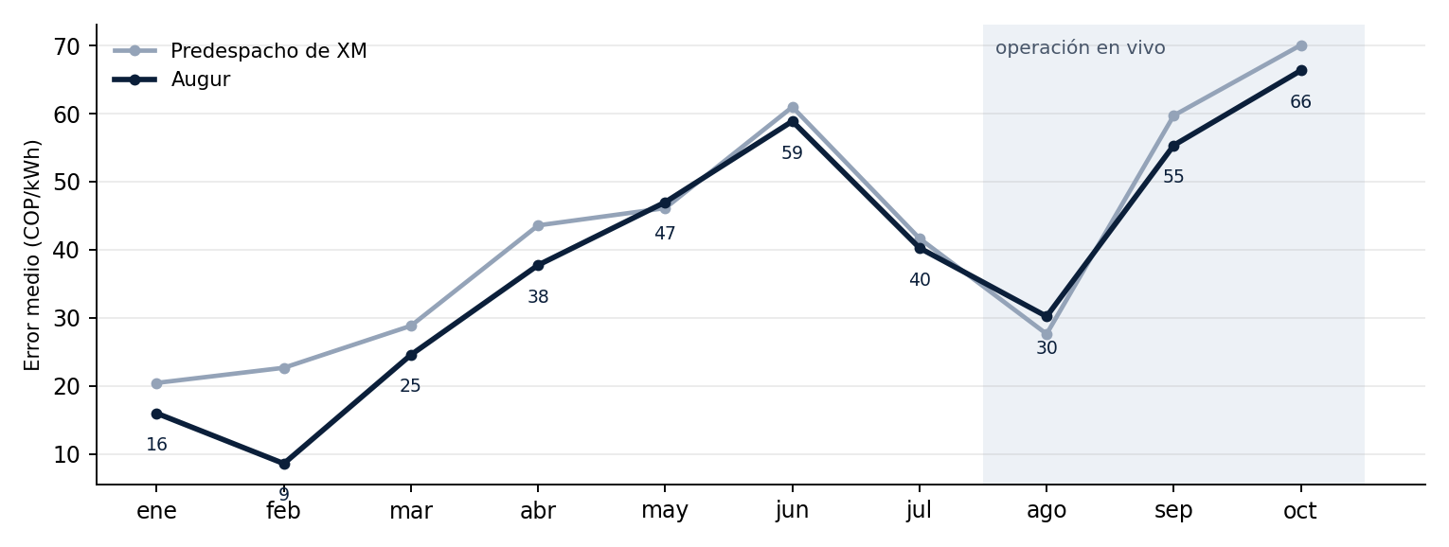
Figura 2. Error medio por mes de 2026: Augur frente al predespacho de XM (sombreado: operación en vivo).

5. Motor de decisión
El motor compara el precio esperado de cada hora con los percentiles 25 y 75 de los últimos 30 días y recomienda actuar solo en la mitad del día que le corresponde (filtro intradía). Con el criterio de estabilidad (ventaja positiva y frecuencia de acción entre 10 y 40 % en las dos mitades de 2026) elige el método «rodante» en los cuatro casos.
Tabla 3. Resultados del motor de decisión, 2026.
Resultado | Valor
Ventaja promedio del método elegido (24 h) | 187,5 a 244,7 COP/kWh sobre el precio medio (394,9)
Mejora del filtro intradía en la mitad más débil (generador 24 h) | de 73,4 a 109,3 COP/kWh
Filtro de precio de contrato (MC de XM) | nunca empeora; mejora de forma significativa en 8 de 14 casos
Último mes del periodo, cliente de ejemplo de 100 kW (generador 24 h) | +3,84 millones de COP con «rodante»
Ventaja = diferencia entre el precio real medio en las horas en que el motor recomienda actuar y el del periodo.
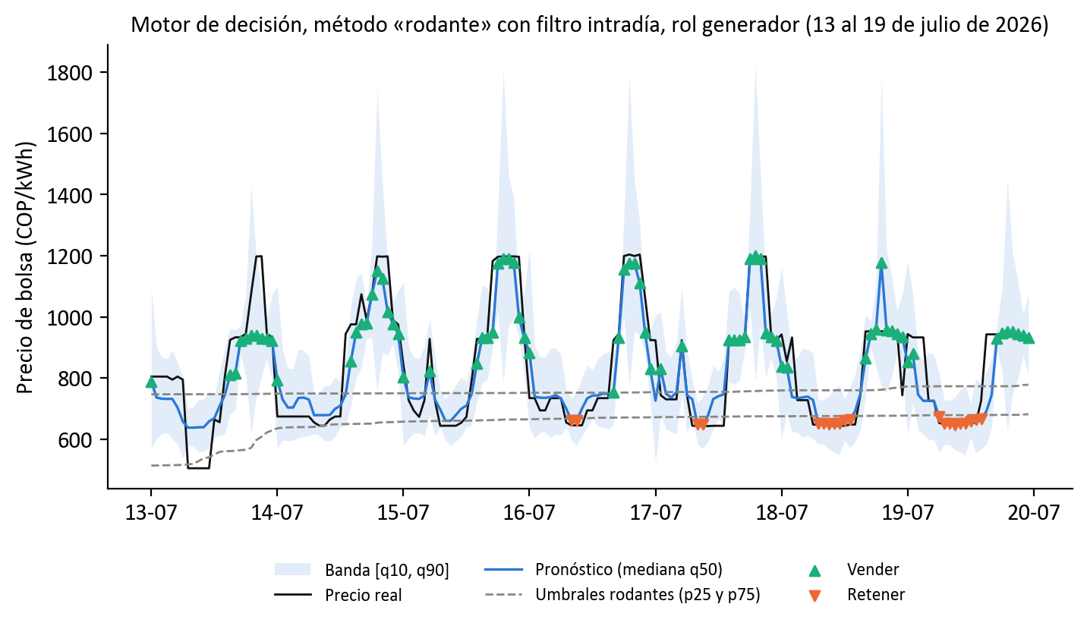
Figura 3. El motor en operación (13 al 19 de julio de 2026, generador): pronóstico, banda, precio real y horas de acción.

6. El dashboard
Tres vistas: Operador (qué hacer ahora), Analista (backtesting de las reglas con datos reales) y Metodología (desempeño en vivo, cómo funciona y el video). Capturas del 23 de octubre de 2026, rol generador.
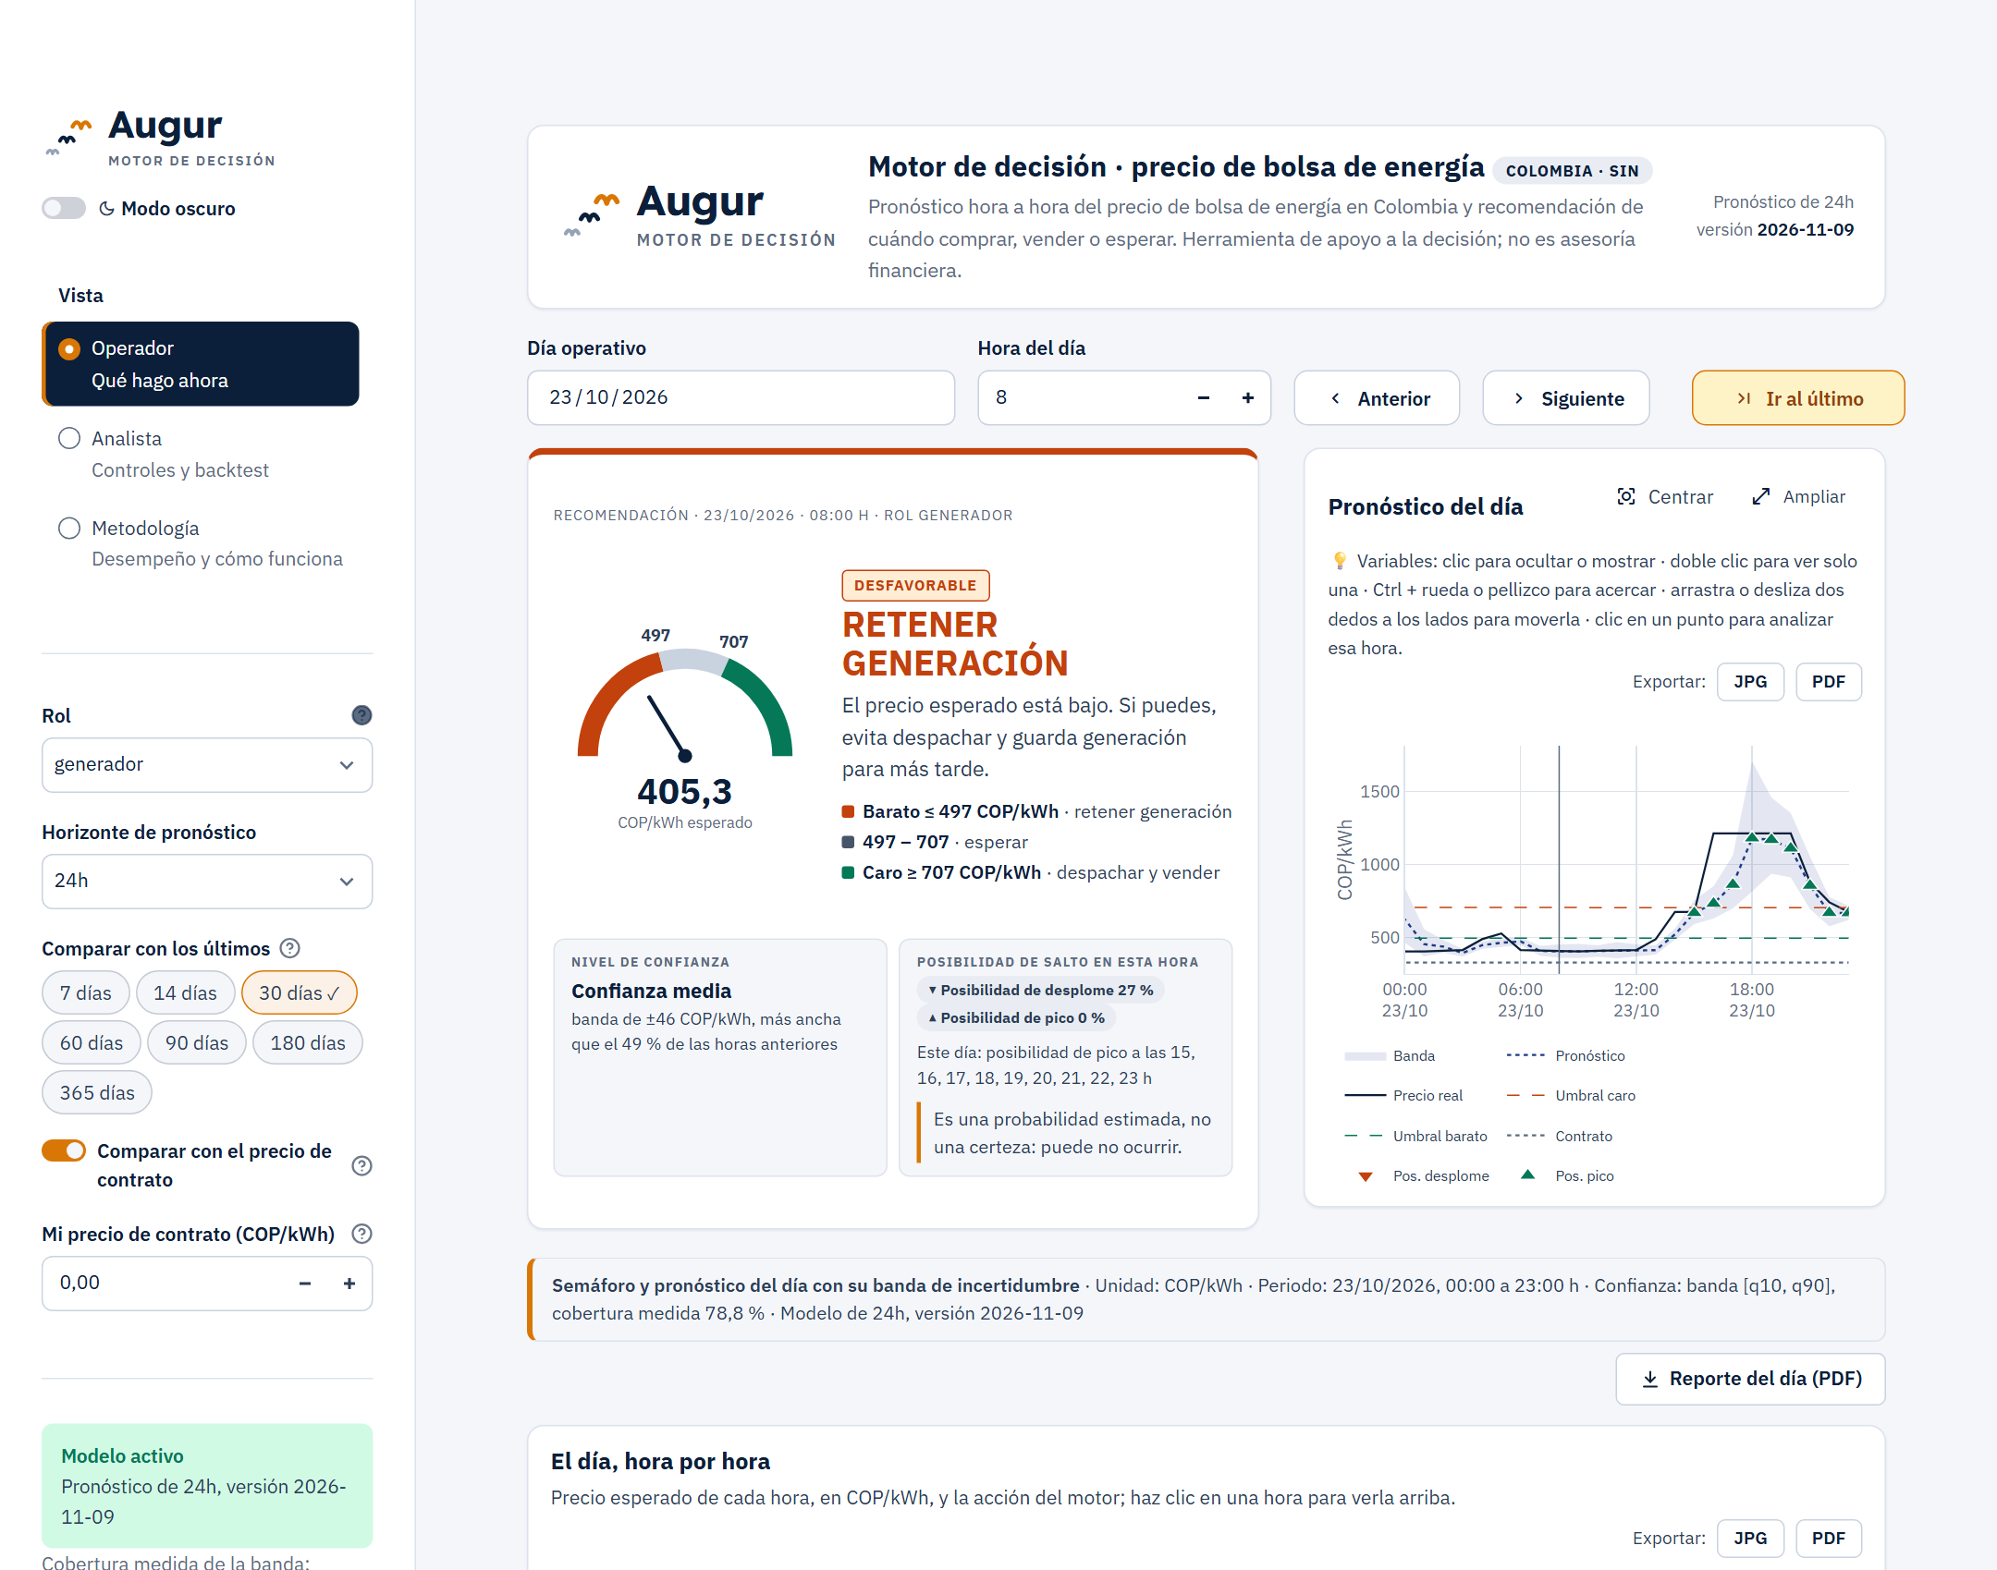
Figura 4. Vista Operador: recomendación de la hora, nivel de confianza, posibilidad de pico o desplome y pronóstico del día con la línea de contrato.
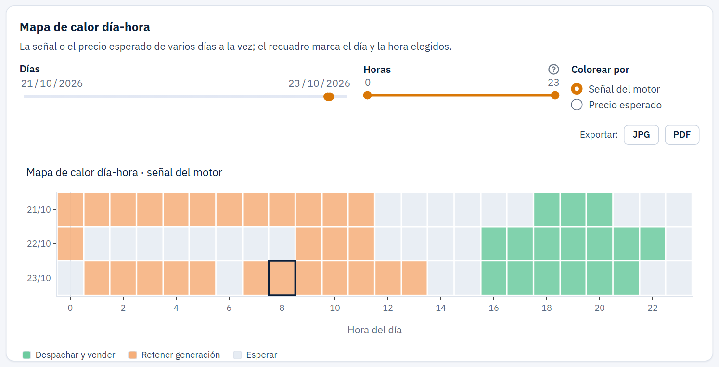
Figura 5. Mapa de calor día-hora con la señal del motor (21 al 23 de octubre).
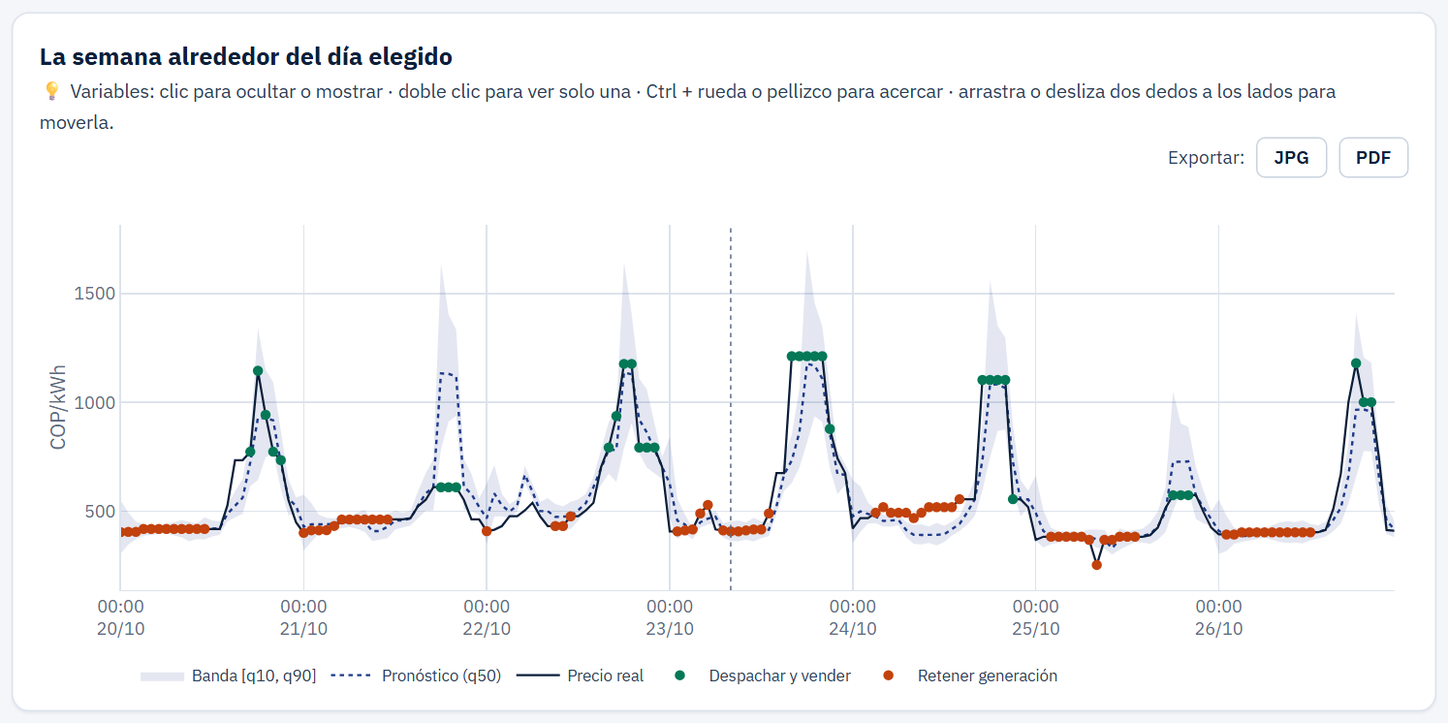
Figura 6. La semana alrededor del día elegido: pronóstico, banda, precio real y acciones.
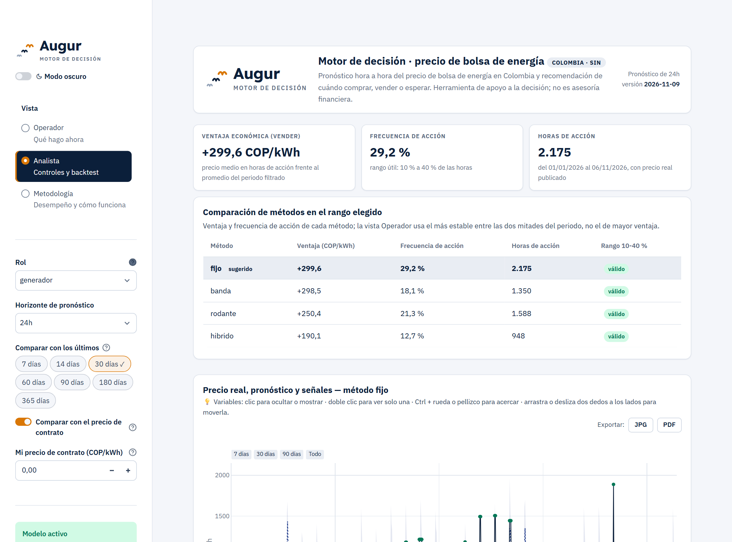
Figura 7. Vista Analista: ventaja, frecuencia de acción y comparación de los cuatro métodos en el rango elegido.
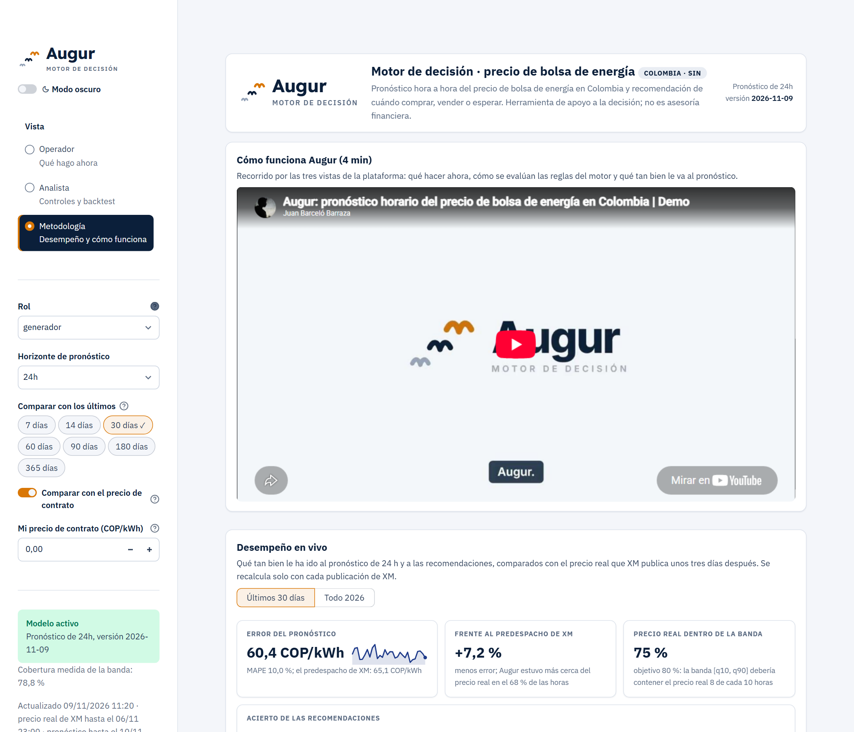
Figura 8. Vista Metodología: video explicativo y desempeño del pronóstico en vivo.

7. Caracterización del precio
- Ciclo diario. El precio y la demanda tienen su máximo a las 19 h; los dos perfiles horarios tienen una correlación de 0,91.
- Nivel por año. El promedio anual va de 150 COP/kWh (2021) a 676 (2024); el mes más caro fue octubre de 2024 (1.529), con el ONI ya neutral y los embalses bajos.
- El ciclo diario cambia con el régimen. Su amplitud promedia 67 COP/kWh en El Niño y 32 en La Niña: en escasez se amplía la diferencia entre el día y la noche, que es lo que aprovecha el motor.
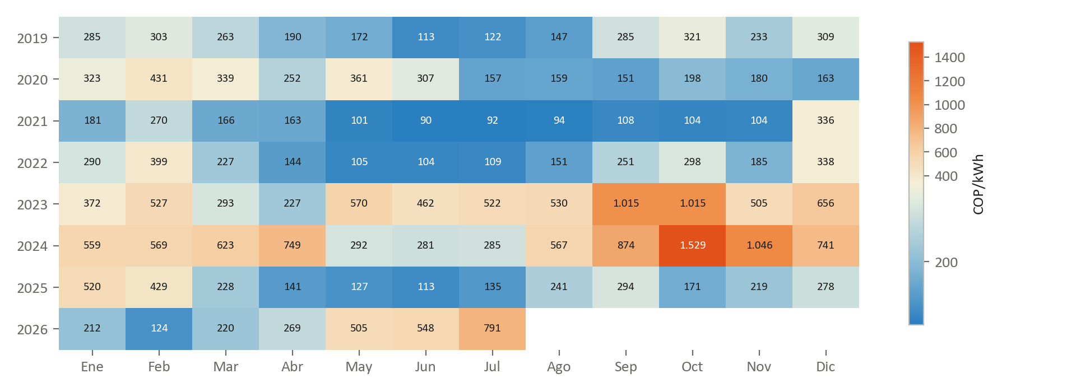
Figura 9. Precio promedio por año y mes (COP/kWh), con la escala de color de XM.
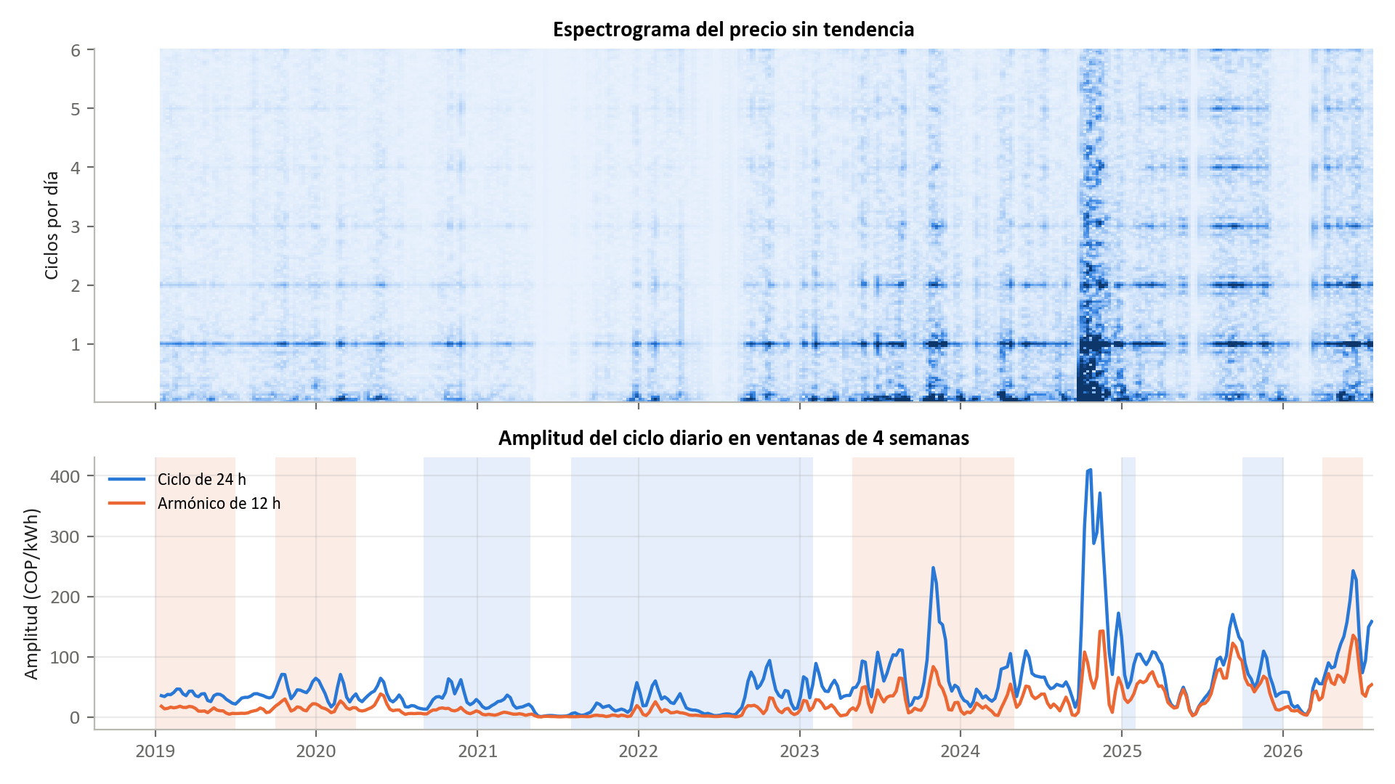
Figura 10. Espectrograma del precio sin tendencia y amplitud del ciclo diario (franjas: El Niño y La Niña).

8. Validación con usuarios y lo que falta
Formulario corto (clase del 20 de octubre): 16 respuestas (15 estudiantes y un profesor), nota media 8,5 de 10 y entre 75 y 88 % de acuerdo con cada afirmación de comprensión y utilidad. Lo que más pidieron: explicar cómo se calculan las recomendaciones y la banda, y hacer más visibles las unidades y las notas.
Pendiente para el 20 de noviembre: respuestas del formulario completo para profesionales del sector (Tabla 21 del informe), presentación final, póster y resumen para la biblioteca. Sustentación el 24 de noviembre y exposición en el coliseo el 27.

